**ОТЧЕТ**

Вторая лабораторная работа

По дисциплине «Многопоточное программирование»

Преподаватель: Хвастунов А.П.  
Студент гр. М41052 Медников А.А.

Санкт–Петербург 2020

В таблице приеденные данные о времени, требуемом для решения СЛАУ методом

Якоби с использованием MPI.

|  |  |  |  |
| --- | --- | --- | --- |
| Type\Matrix size | 300x300 | 800x800 | 2000x2000 |
| Parallel (2) | 0.110751 | 2.1623 | 38.8586 |
| Parallel (4) | 0.1542 | 1.1092 | 37.017 |
| Linear | 0.211901 | 4.29743 | 71.118 |

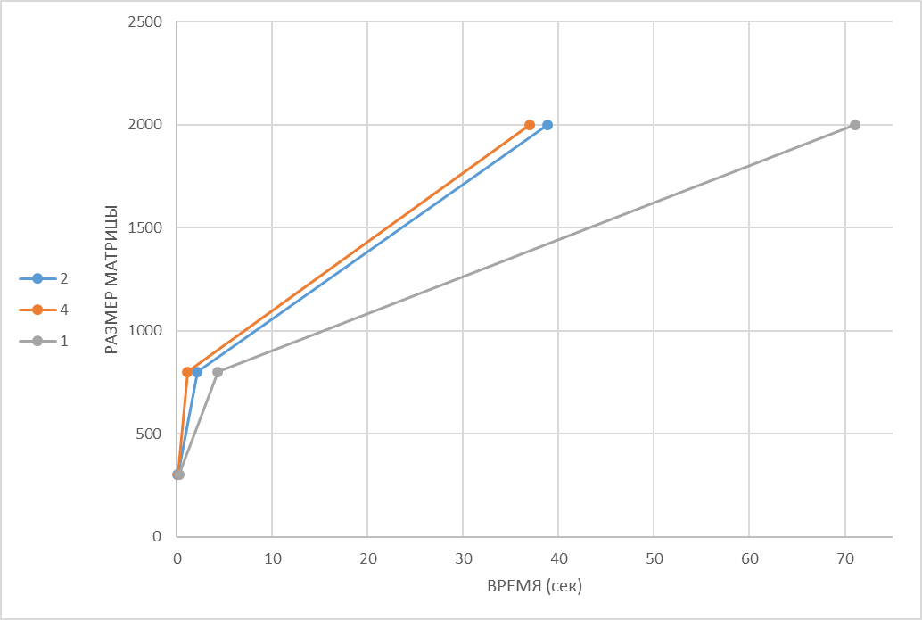

**Характеристики системы:**

